A Győrteleki Kéz a Kézben Nyugdíjas Klub Idősek Farsangja rendezvényének programja

(2020. február 22, szombat)

A Győrteleki Kéz a Kézben Idősek Klubjának a Télűző, tavaszváró családi farsangolás az EFOP 1.2.9-17-2017-00101 azonosítószámú, „Nyírségi Nő-Köz-Pont létrehozása és működtetése” című projekt keretében, valamint Győrtelek Község Önkormányzata szervezésében valósult meg.
A helyben megvalósuló, több éves múltra visszatekintő farsangi rendezvényt ma már hagyományőrzőnek is mondhatnánk itt, Győrteleken.

2020. február 20–án elkezdődött a tornaterem díszítése, amit a helyi általános iskola biztosított a rendezvényünknek.

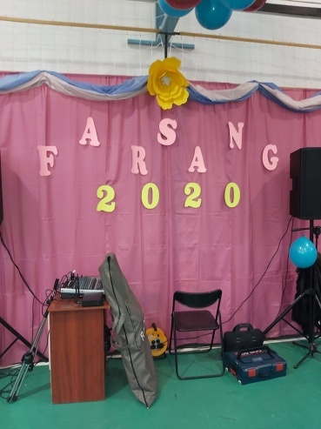
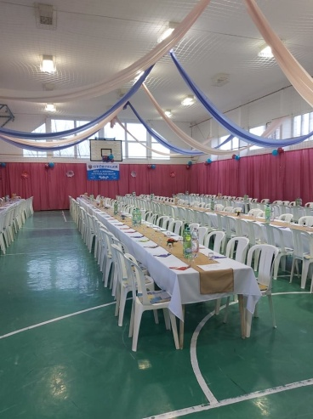
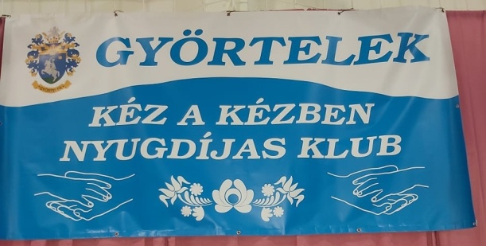

2020. február 21-én, péntek délután a töltött káposzta elkészítése zajlott, amit a Győrteleki Kéz a Kézben Nyugdíjas Klub Tagjai töltöttek a vendégeknek.

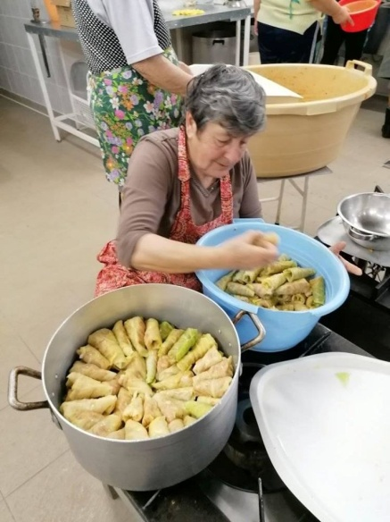
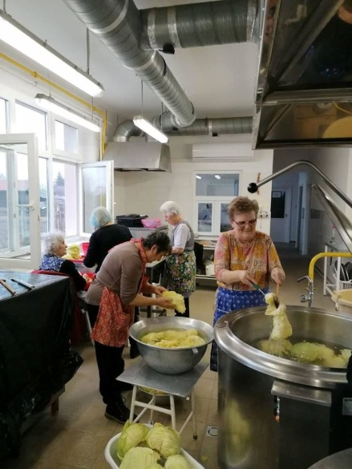

2020. február 22-én a regisztráció 8:30 órától kezdődött. A köszöntők 9:00 órakor vették kezdetüket (Végh Edit Intézményvezető Asszony, Halmi József Polgármester Úr és Jakab Melinda, a Nyírségi Család- és Karrier PONT szakmai vezetője mondta el köszöntő beszédét.) Ezt követően kimentünk a kiszebábot elégetni.
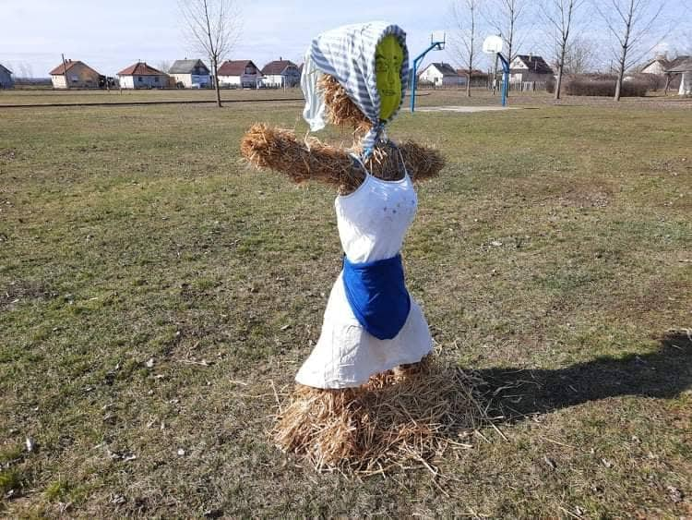

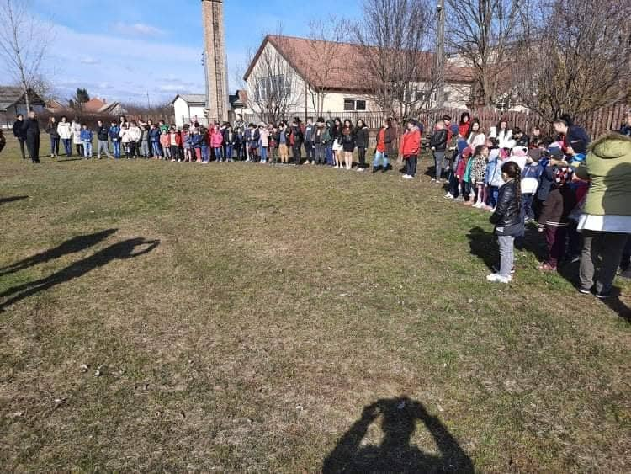

9:30 órától kezdődött az óvodások és a Kéz a Kézben Nyugdíjas Klub közös fánkdagasztása. A dagasztás után együtt formázták meg és sütötték ki a hagyományos farsangi csemegét.

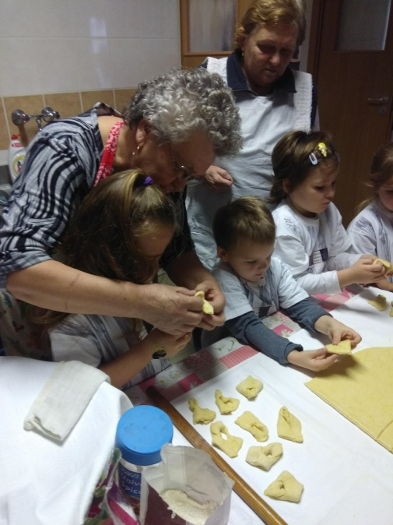
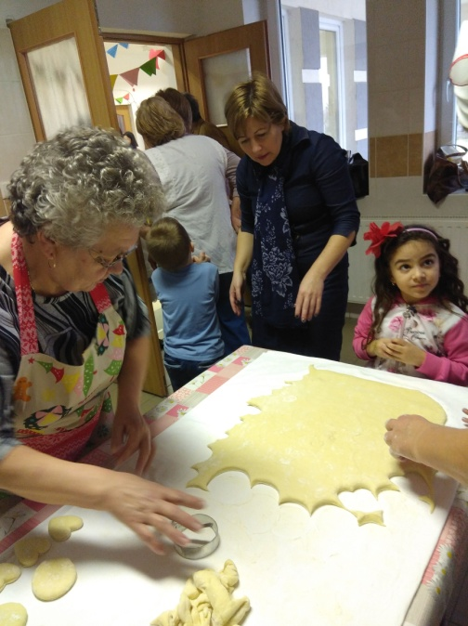

Eközben 9:40 órától egyik klubtagunk, Manyi néni mesélt a gyermekeknek és a jelenlévő vendégeknek a régi idők farsangi szokásairól, hagyományairól. A gyermekek érdeklődő figyelemmel hallgatták Manyi nénit, miközben el is készültek a farsangi fánkok és csörögék.
12:00 órától folyamatosan zajlott a nyugdíjas klubok és a meghívott vendégek fogadása. 13:00 órakor kezdetét vehette a farsangi mulatság. Közel 300 fő fogadta el meghívásunkat.

Az Idősek Farsangján 12 klub vett részt, akik előadásukkal színesítették a rendezvényt, illetve szórakoztatták a közönségeket.

- Beregsurányi Kossuth Lajos Nyugdíjas Klub és vezetője, Vass Pál Sándorné
- Mátészalka Napsugár Egyesület és vezetője, Dávid Ilona
- Tyukodi Rezeda Nyugdíjas Klub és vezetője, Juhász Jánosné
- Nyírcsaholyi Nyugdíjas Klub és vezetője, Nagy Lívia
- Papos Hóvirág Nyugdíjas Klub és vezetője, Recsány Györgyné
- Ököritófülpös Idősek Klubja és vezetője, Rozsi Lajosné
- Csenger Őszülő Fények Nyugdíjas Klub és vezetője, Pintye Ferencné
- Géberjéni Református Egyházközösség és vezetője, Szemánné Kozma Krisztina
- Kántorjánosi Nefelejcs Hagyományőrző Klub és vezetője, Szikszai Józsefné
- Géberjéni Ezüstfény Nyugdíjas Klubot és vezetője, Kozma Miklós
- Tunyogmatolcs Reménység Nyugdíjas Klub és vezetője, Mikes Miklósné

A rendezvényt a Kéz a Kézben Nyugdíjas Klub tagjai nyitották meg, a Nyugdíjasok Himnuszát énekelték el, eközben mindenki felállva tisztelgett.

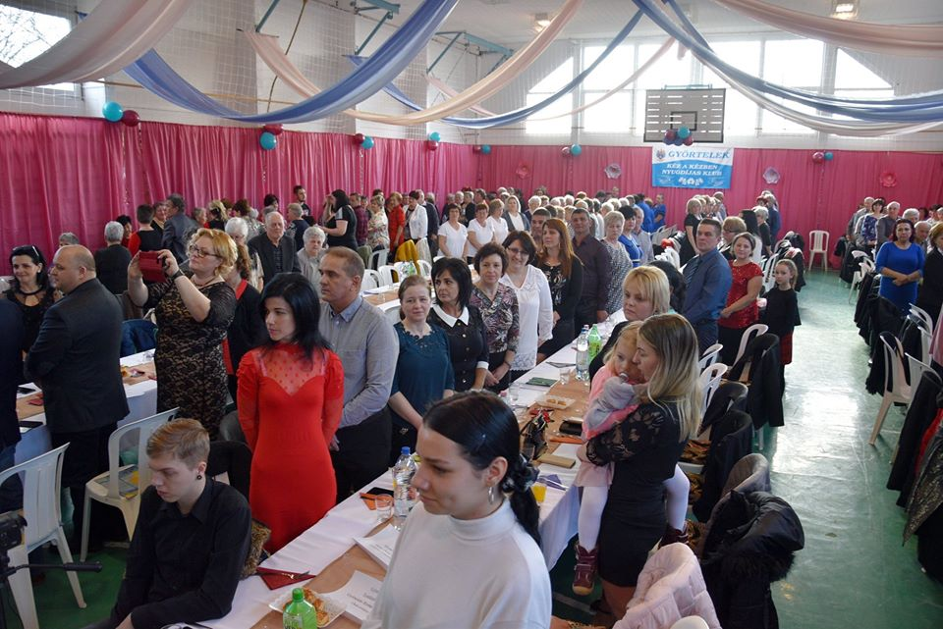
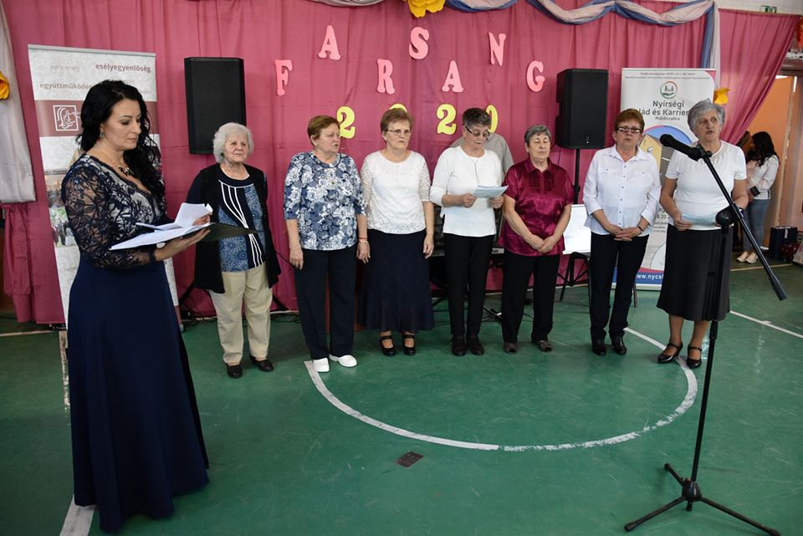

A köszöntők 13:05 órakor vették kezdetüket. Végh Edit Intézményvezető Asszony, Halmi József Polgármester Úr, Kovács Sándor Országgyűlési Képviselő és Jakab Melinda, a Nyírségi Család- és Karrier PONT szakmai vezetője mondta el köszöntő beszédét.
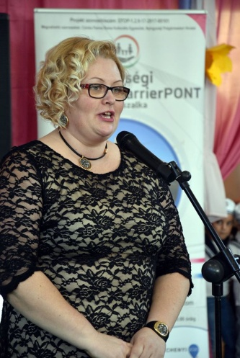
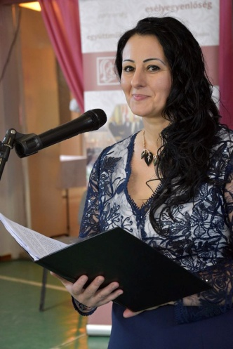
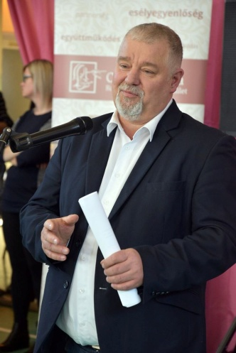

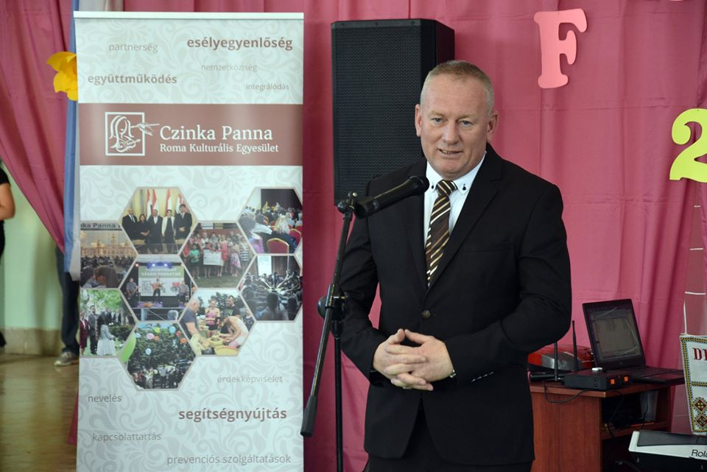

Ezután a Győrteleki Napsugár Óvoda műsora következett.
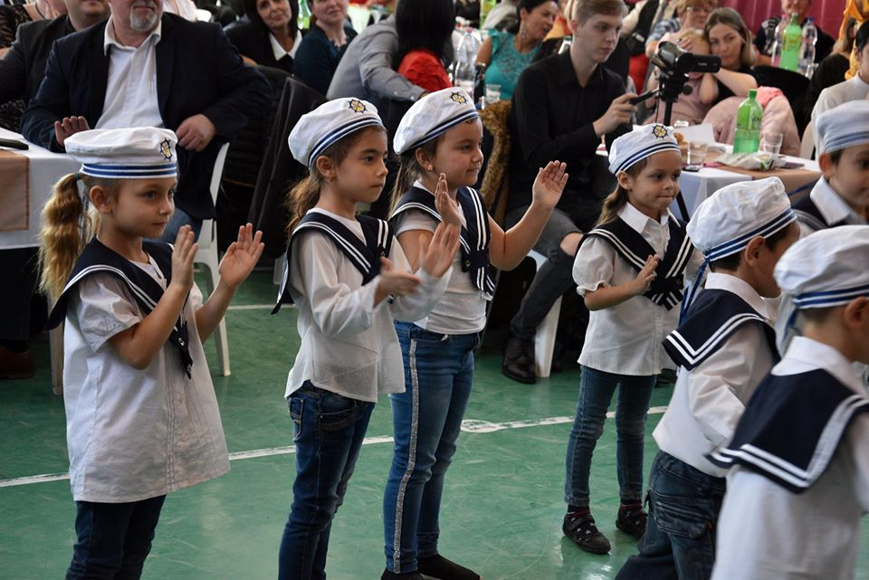
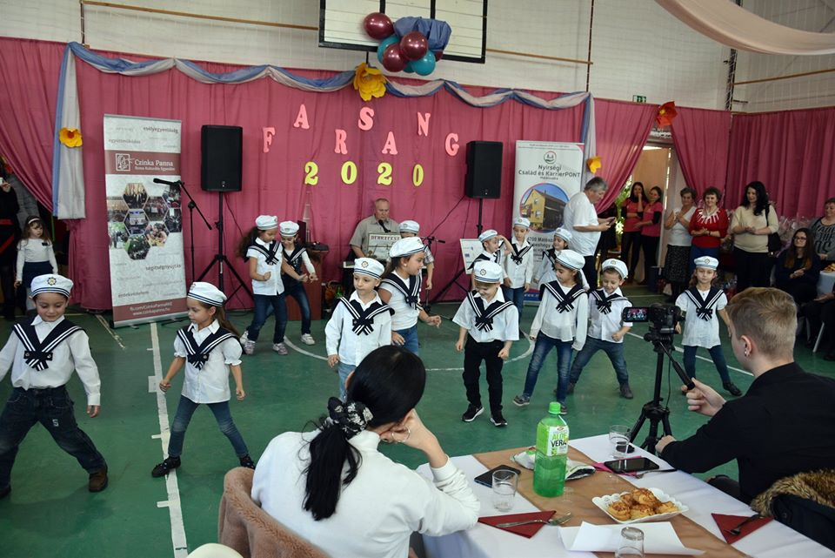

Az óvodások után a Kéz a Kézben Nyugdíjas Klub lépett a színpadra.
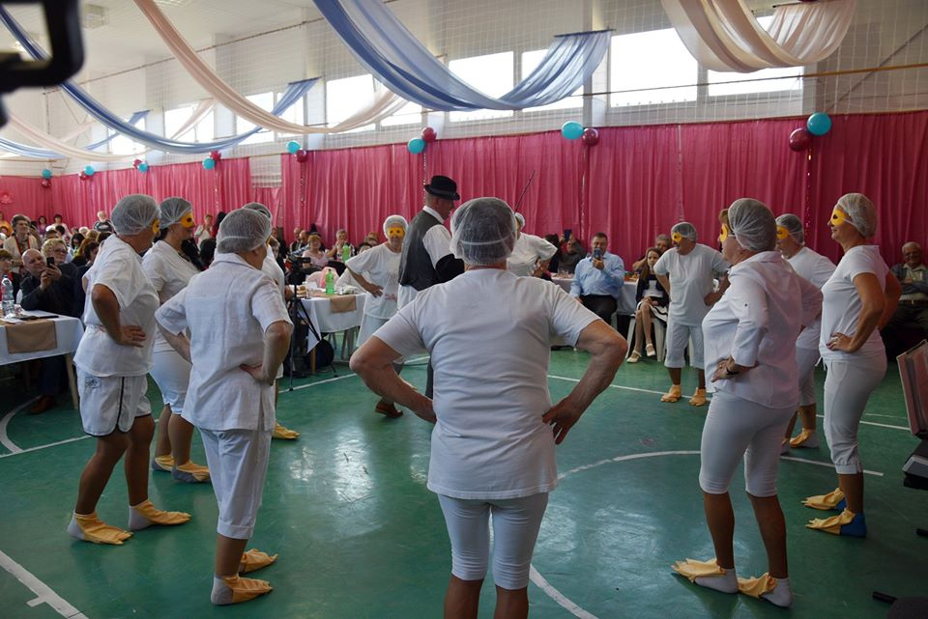
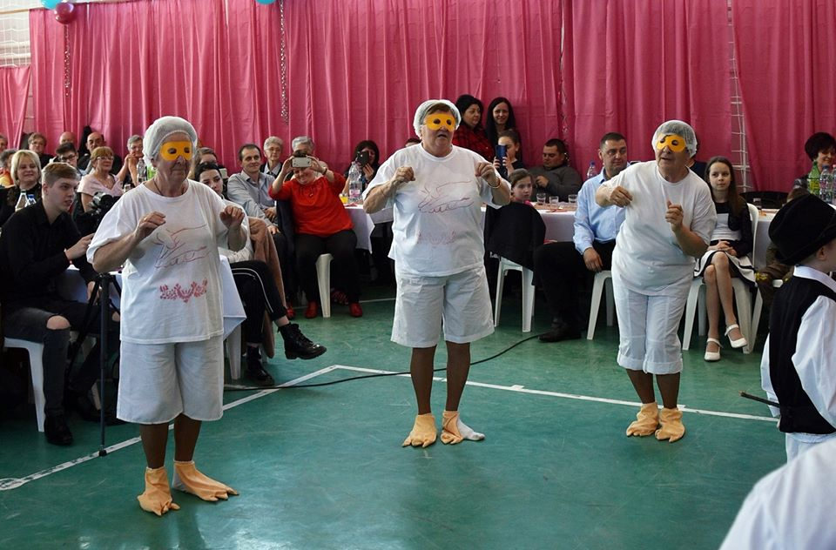

Ezután Poór Péter és Rózsás Viktória előadóművészek műsorát láthattuk.

A Szatmári Kistérségi Családsegítő és Gyermekjóléti Szolgálat munkatársai egy, az 1970-es évek diszkóvilágát megidéző tánccal kedveskedtek a közönségnek.
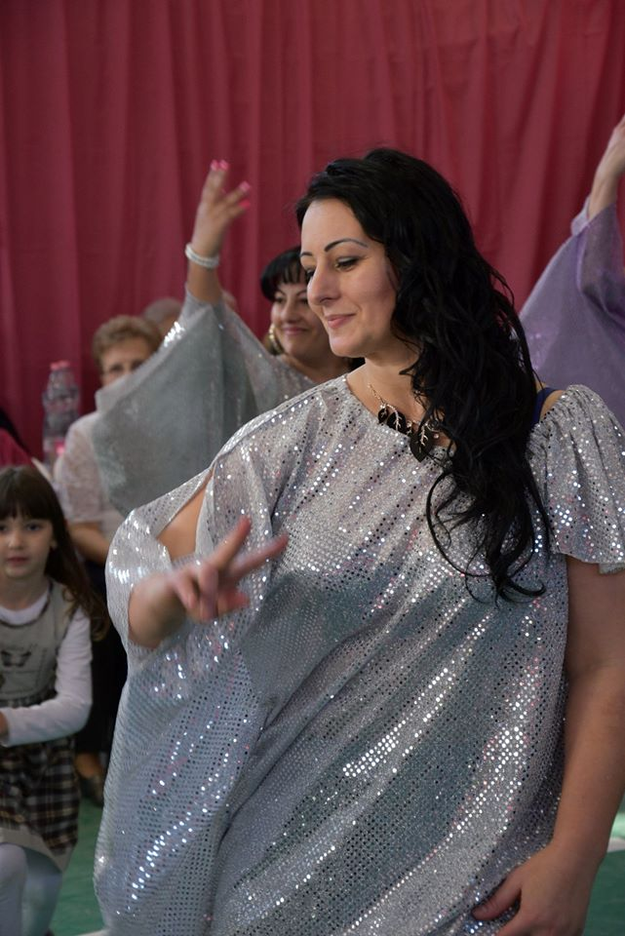
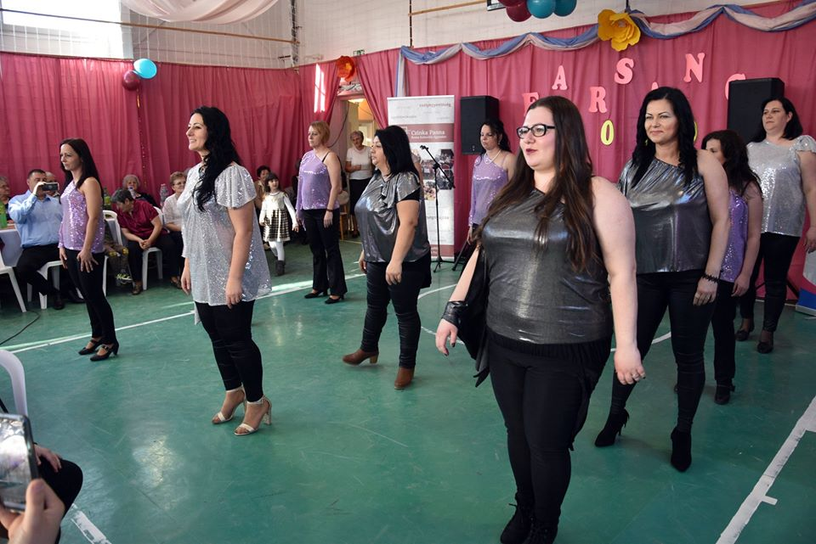

Ezután a Mátészalkai Napsugár Egyesület előadása következett.
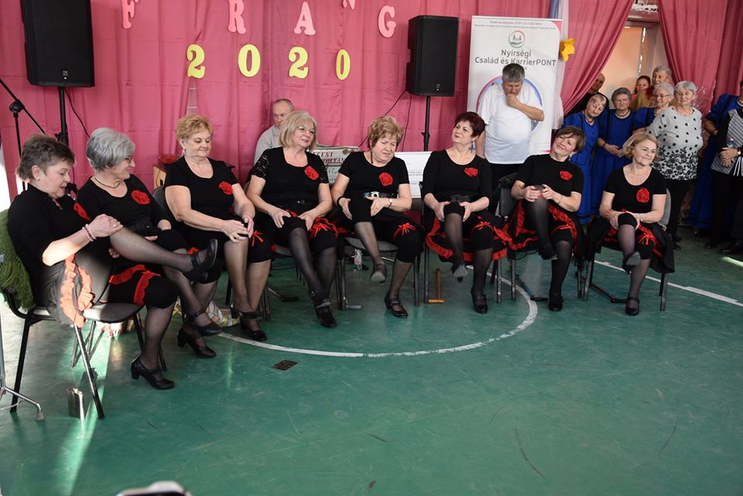

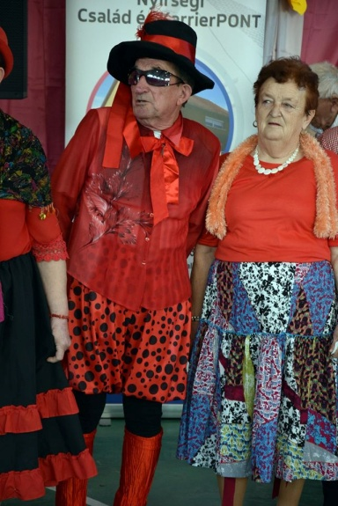
A Nyírcsaholyi Nyugdíjas Klub műsorában egy összeszokott csoportot láthattunk.
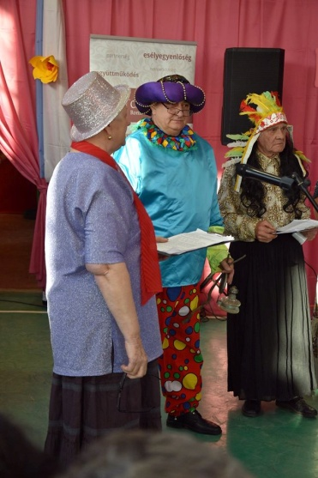

Ezután a Paposi Hóvirág Nyugdíjas Klub produkciója következett.
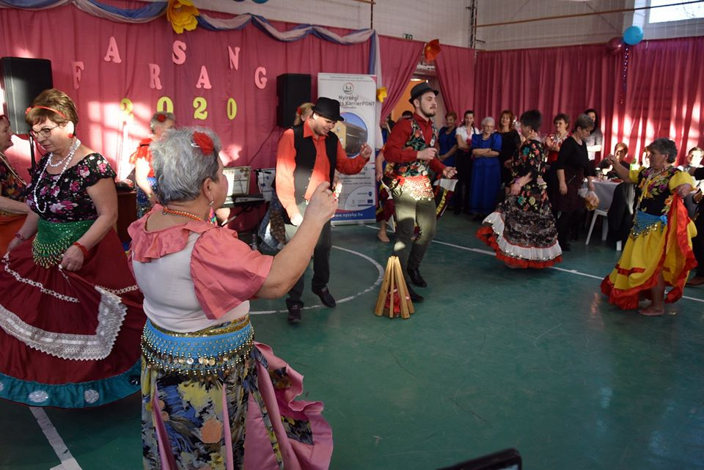

A Paposiakat a Tyukodi Rezeda Nyugdíjas Klub tagjai váltották a színpadon.
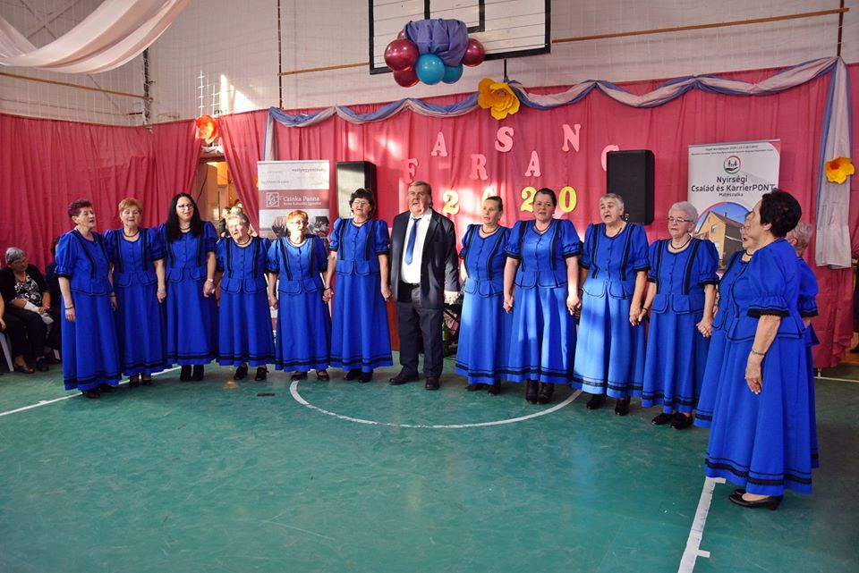

Ezután az Ököritófülpösi Idősek Klubjának műsora következett.
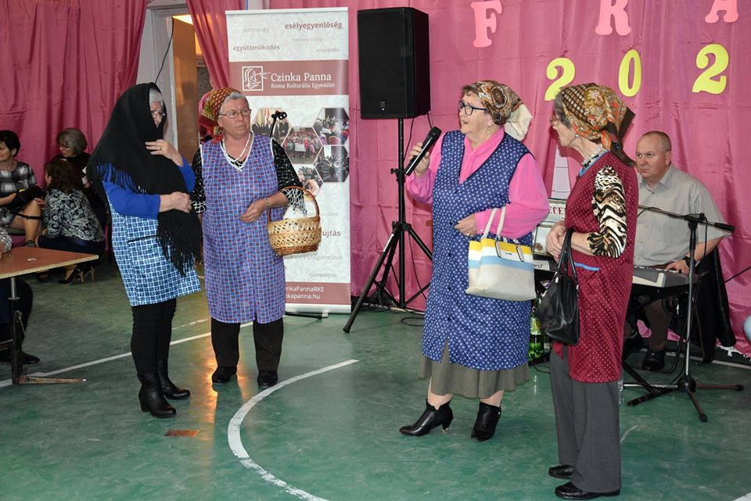

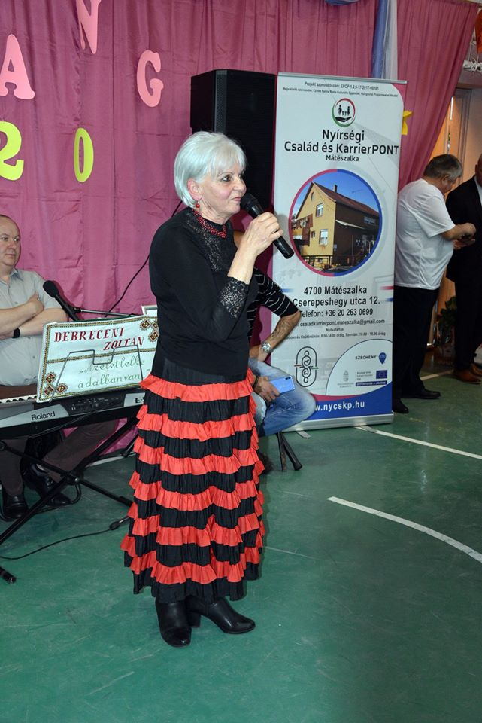
A Géberjéni Ezüstfény Nyugdíjas Klub egy verssel kedveskedett a közönségnek.

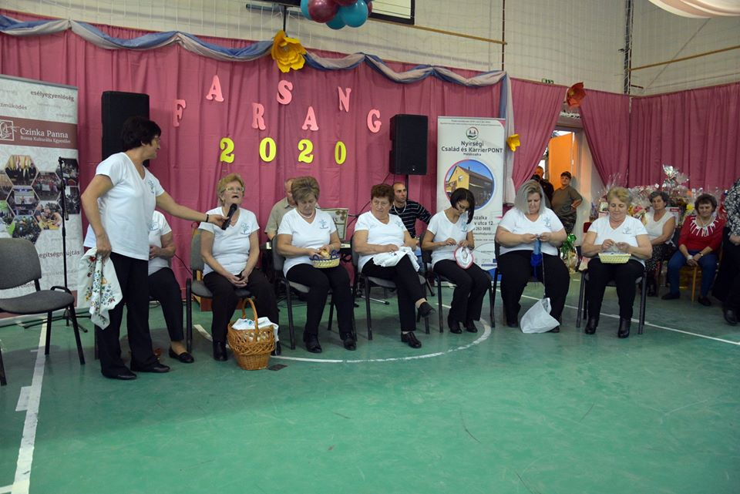
Ezután a Kántorjánosi Nefelejcs Hagyományőrző produkciója következett.

A Géberjéni Református Egyházközösség műsorával zárultak a nyugdíjas klubok előadásai.
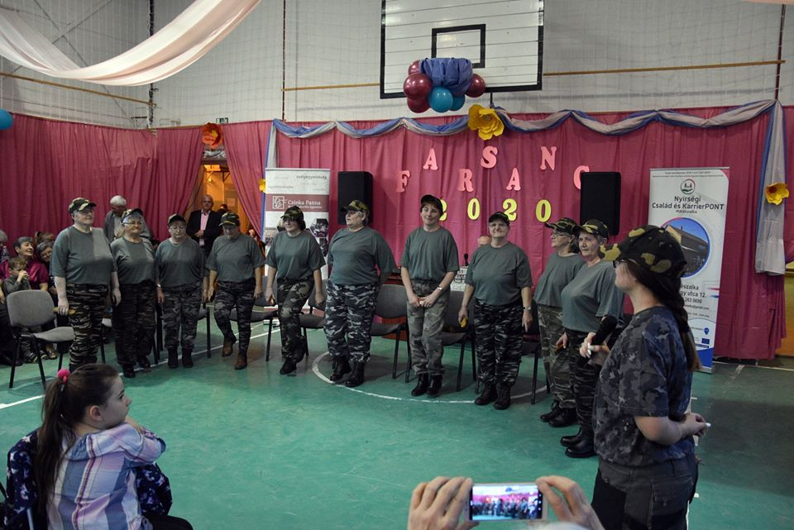

A klubok után következtek a Szatmári Polgi Band tagjai, a „Hakni van, Muter” című produkciójuk az este egyik fénypontjának tekinthető.

A Szatmári Polgi Band tagjai:

Halmi József (Győrtelek)
Magyar Csabáné (Nyírcsaholy)
Máténé Vincze Andrea
Kovács Csaba (Fülpösdaróc)
Illés Béla (Papos)
Karácsony Sándor (Ura)
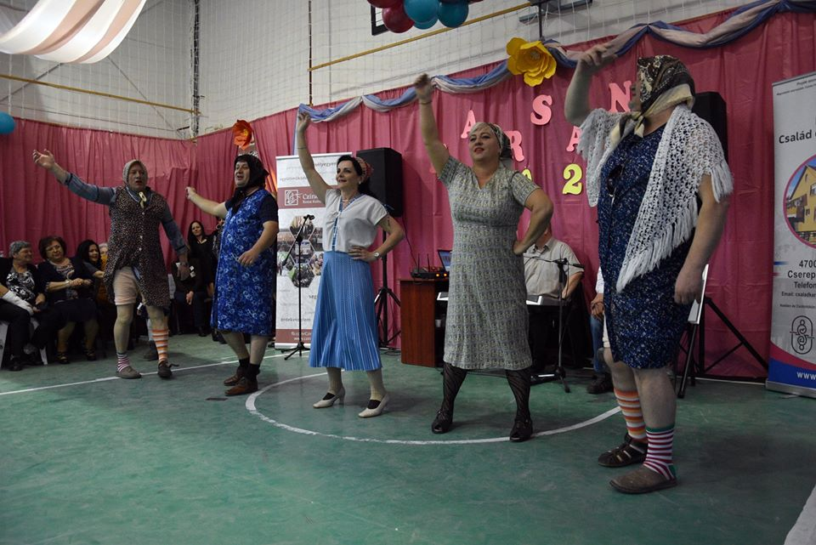
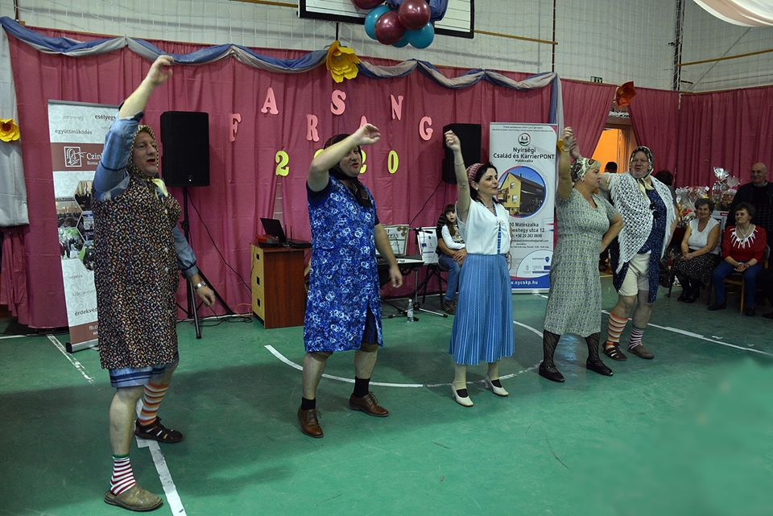

Debreczeni Zoltán szolgáltatta az élő zenét, húzta a talpalávalót.

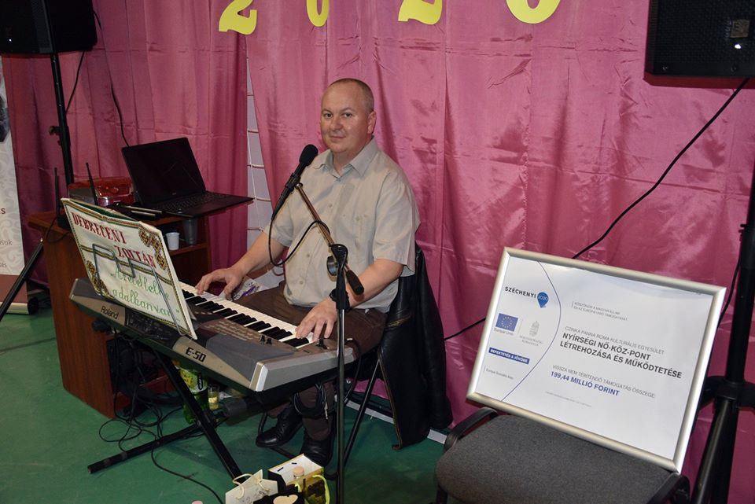

A színvonalas előadások, produkciók után a vacsora következett, amely keretein belül töltött káposzta és fánk került felszolgálásra.
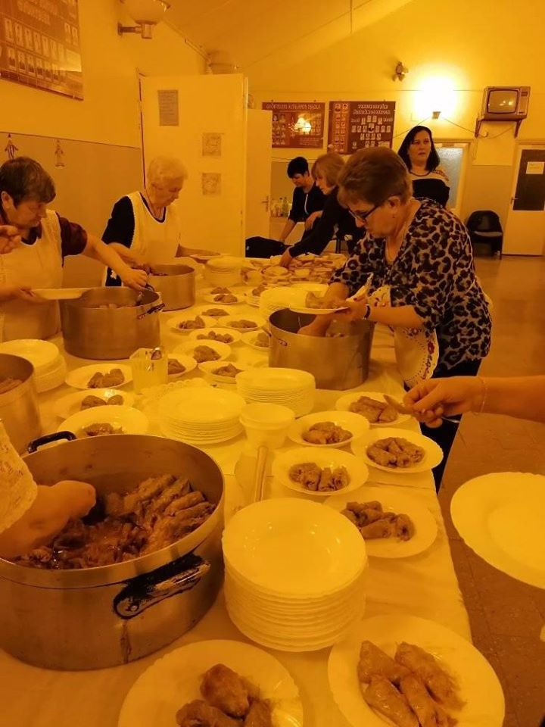
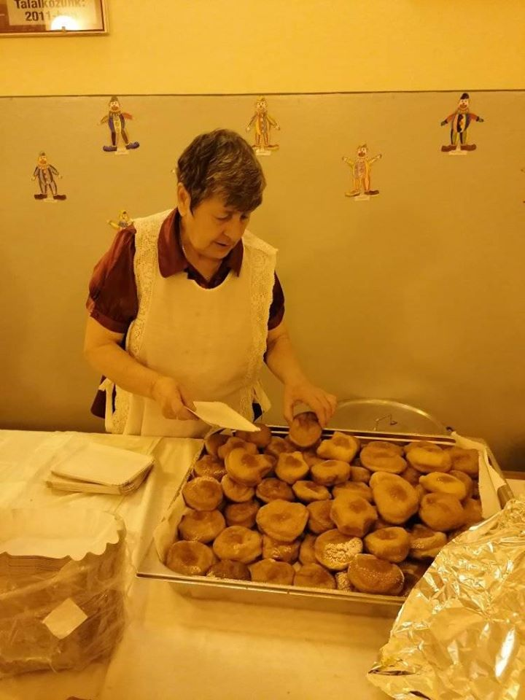

A vacsora után tombolasorsolás következett. Értékes felajánlások érkeztek, a kedves és figyelmes gesztust a helyi vállalkozóknak és a klub tagjainak köszönhettük.
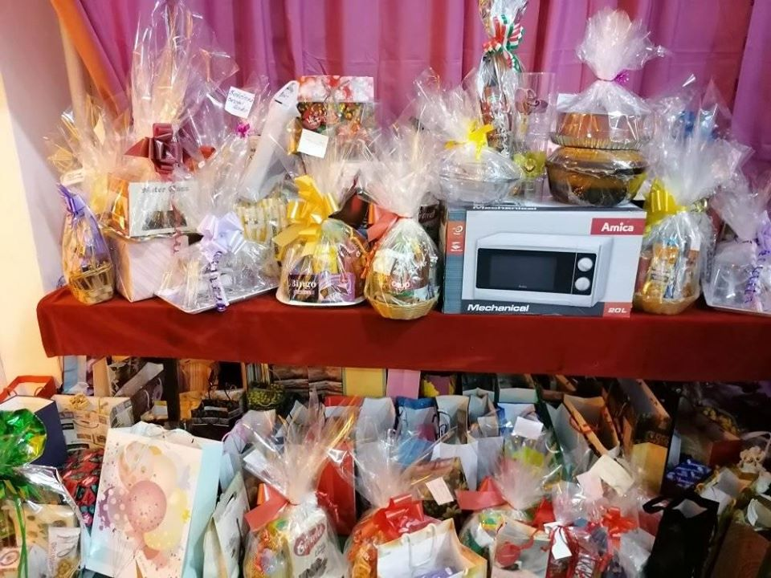

A tombolasorsolás után kötetlen zenés szórakozás következett, a talpalávalót az este végéig Debreceni Zoltán szolgáltatta.

